**СХЕМА БАЗ ДАННЫХ**

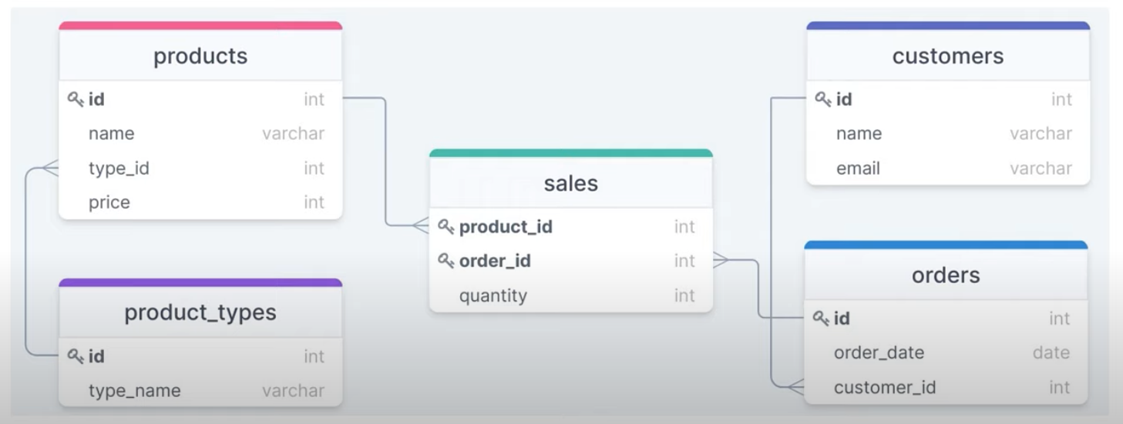

Отображаются в виде схем для наглядности

type_id, product_id, order_id, customer_id – это все внешние ключи. Название перед _id – это название другой таблицы. В самой же таблице указываем как просто id (так лучше понять где внешний а где первичный ключ)

customers -> orders. Один ко многим. В таблице customers может быть только 1 идентификатор заказчика, но в таблице orders таких может быть много (1 заказчик сделал много разных заказов)

products -> sales -> orders. Многие ко многим. Каждый продукт может находиться в нескольких заказах, а так же каждый заказ может содержать множество продуктов

- Что бы найти все покупки заказчика, то мы должны объединить 3 таблицы. В начале products с sales (ищем продукты), после sales с orders (покупки с заказом)

SELECT p.id, p.name, p.price, s.quantity, p.price * s.quantity AS total

FROM products AS p JOIN sales AS s

ON p.id = s.products_id

JOIN orders AS o

ON o.id = s.order_id

WHERE o.customer_id = 1

**Первичные ключи:**

Первичный (Primary Key) - это одно или несколько полей, комбинация значений которых однозначно определяет каждую запись в таблице, не может быть:

* NULL
* Неизбыточный

Используется для связывания с внешним ключом в других таблицах

Может быть реализован в виде:

* Счетчик
* Простой ключ
* Составной ключ (2+ столбца)

Есть 2 типа ключей:

* Естественный – привязан к столбцу (например столбец Email, …)
* Суррогатный – не привязан к значениям (просто счетчик, уникальный id для каждой строки)